Clusters

1. Se agrega el alias m para indicar el modo, por defecto será FORK

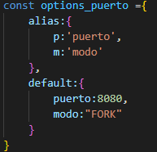

Para indicarle que será de tipo cluster será de la siguiente manera:

node server.js -p 8085 -m CLUSTER

1. -Nodemon modo FORK:

-Nodemon modo CLUSTER:

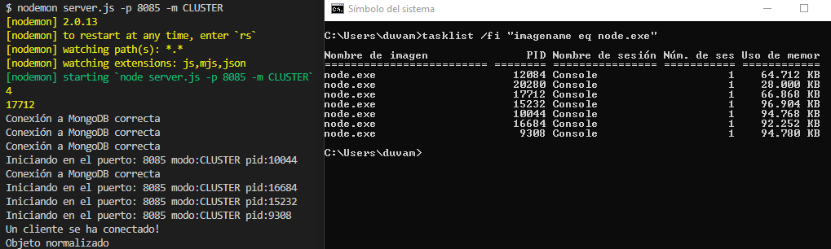

1. Forever:

Modo fork: forever start server.js -m FORK

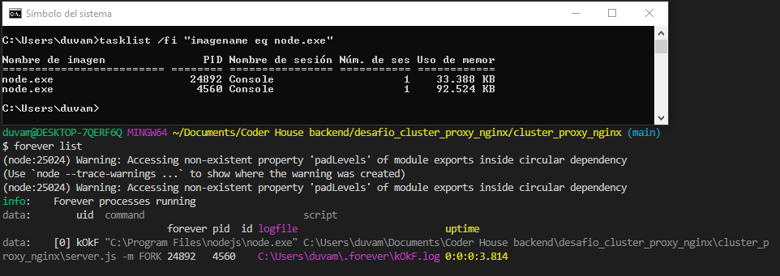

Modo cluster: forever start server.js -m CLUSTER

1. Pm2:

Modo fork: pm2 start server.js --name="serverFork" --watch – 8080

Modo cluster: pm2 start server.js --name="servercluster" --watch -i max -- 8080

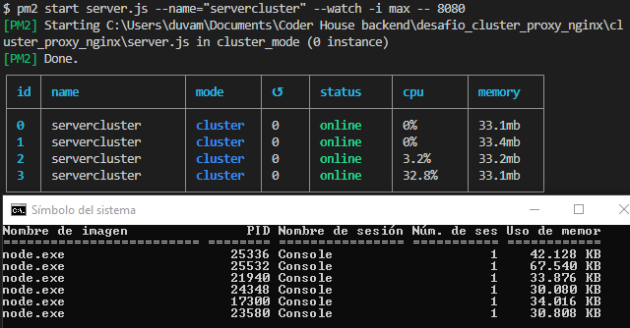

1. Finalización de proceso de fork:

Finalización de proceso de cluster:

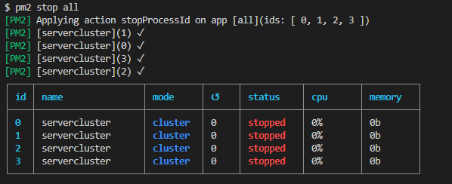

NGINX

* start nginx
* tasklist /fi "imagename eq nginx.exe"
* pm2 start server.js -f --name="server1" --watch -- 8081 FORK
* pm2 start server.js --name="server2" --watch -- 8082 CLUSTER
* pm2 start server.js --name="server3" --watch -- 8083 CLUSTER
* pm2 start server.js --name="server4" --watch -- 8084 CLUSTER
* pm2 start server.js --name="server5" --watch -- 8085 CLUSTER

